a)

b)
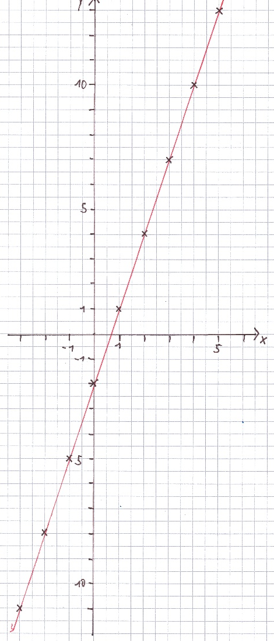

d)
Punkt A(−12∣3,5):
$3,5=2∙\left(-12\right)+4y$
$3,5≠3$
Diese Aussage ist nicht wahr, also liegt der Punkt A(−12∣3,5) nicht auf dem Graphen.
Punkt B(1,5∣7):
$7=2∙(1,5)+4$
$7=7$
Diese Aussage ist wahr, also liegt der Punkt B(1,5∣7) auf dem Graphen.
Punkt C(−2∣0,5)
$0,5=2∙(-2)+4$
$0,5≠0$
Diese Aussage ist nicht wahr, also liegt der Punkt C(−2∣0,5) nicht auf dem Graphen.
Punkt D(4∣10,5):
$10,5=2∙(4)+4$
$10,5≠12$
Diese Aussage ist nicht wahr, also liegt der Punkt D(4∣10,5) nicht auf dem Graphen.

